# Kortste pad algoritme van Dijkstra

[1]

**Concepten:** Dijkstra’skortste-padalgoritme, graaf, gretig algoritme.

**Leerdoelen:**

Na afloop van deze opdracht kun je:

* het kortste-pad algoritme van Dijkstra toepassen.
* een probleem analyseren en de relevante informatie (abstractie) in een geschikte representatie (graaf) weergeven.
* redeneren over de correctheid van het algoritme.

**Praktische context**: Het vinden van de kortste route tussen twee locaties (voor bijvoorbeeld een routeplanner). Dit wordt ook gebruikt bij robot navigatie, route planners, roosters maken, netwerk routering protocollen, en berekenen van optimale vrachtwagen-routering over drukke wegen.

# Uitdaging: De kortste pad tussen twee steden vinden

Je wilt per trein reizen van Den Haag naar Nijmegen. Hieronder zie je een spoorkaart met de afstanden (in kilometers) tussen de steden. Bepaal wat de kortste route zou zijn.

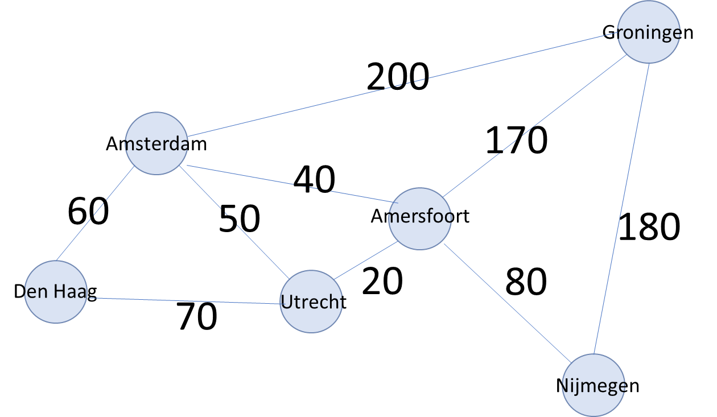

Een manier om dat te doen is om alle mogelijke paden op te schrijven, en voor elk pad de afstand te bepalen. Je kiest dan na afloop het pad met de kortste afstand.

|  |  |
| --- | --- |
| Route | Totale afstand |
| Den Haag -> Amsterdam -> Utrecht -> Amersfoort -> Nijmegen | 60+50+20+80 = 210 |
| Den Haag -> Amsterdam -> Amersfoort -> Nijmegen | 60+40+80 = 180 |
| Den Haag -> Amsterdam -> Groningen -> Nijmegen | 60+200+180 = 440 |
| Den Haag -> Utrecht -> Amersfoort -> Nijmegen | 70+20+80 = 170 |
| … | … |

Voor een kleine kaart is dit te doen, maar als je op dezelfde manier een reis van Lissabon (Portugal) naar Wenen (Oostenrijk) zou willen plannen per trein, dan wordt dat een hele klus. Zou er een slimmere manier zijn om dat te doen?

**Dijkstra’s kortste-pad algoritme**

De Nederlander Edsger Dijkstra heeft in 1959 een kortste-pad algoritme beschreven, wereldwijd bekend als Dijkstra’s algoritme. Hoe het werkt doen we nu samen met de volgende kaart:

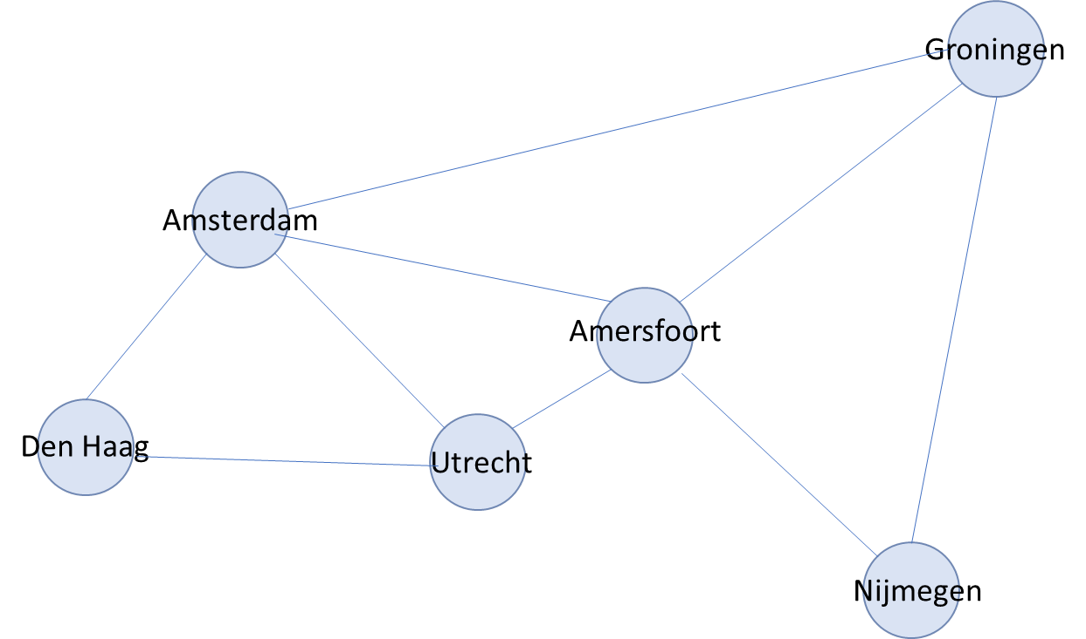

**Stap 1:** Geef je beginstad de waarde 0 en de andere steden de waarde ∞. In dit voorbeeld nemen we Den Haag als beginstad.

**Stap 2:** Vul de afstanden in voor de steden die je vanuit je beginstad met 1 stap kunt bereiken. Dus bij het bolletje Utrecht haal je een streep door ∞ en schrijf je de afstand van Den Haag naar Utrecht op. Dit doe je voor alle steden die vanuit Den Haag bereikbaar zijn, dus ook Amsterdam.

**Stap 3:**

1. Uit de nog niet eerdere gekozen steden pak je de stad met de laagste waarde (omdat Amersfoort, Groningen en Nijmegen allemaal ∞ zijn, Amsterdam 60 is en Utrecht 70, kies je Amsterdam).
2. Voor alle (nog niet gekozen) steden die vanuit Amsterdam in 1 stap bereikbaar zijn, bepaal hun afstand tot Den Haag. Dus bijvoorbeeld, Groningen wordt 60+200 = 260.
3. Als de berekende afstand kleiner is dan wat er al staat, vervang de afstand dan met de kleinere waarde. Dus Groningen via Amsterdam is 260. 260 is kleiner dan de ∞die er al stond, dus vervang je de ∞ voor 260. Om bij Utrecht te komen, via Amsterdam, kom je uit op 110. Dit is groter dan de 70 die er al staat, dus laat je de 70 staan.

**Stap 4:** Blijf zo doorgaan tot elk stad aan de beurt is geweest. De waarde die het eindpunt krijgt is de kortste afstand waarin het te bereiken is vanuit de beginpunt.

*Geef aan wat de kortste route is van Den Haag naar Nijmegen*.

**Paden en Graven**

Een figuur zoals je bij het bovenstaande kaart ziet heet een **graaf**. Een graaf bestaat uit punten waarvan sommige verbonden zijn door lijnen. De punten in een graaf noemen we knopen en de verbindingslijnen heten kanten.

Wat is een pad eigenlijk? Een **pad** tussen twee knopen is een aaneenschakeling van kanten beginnend bij de ene knoop en eindigend in de andere. Hierbij mogen begin- en eindpunt hetzelfde zijn, maar dat hoeft zeker niet.

We noemen een graaf samenhangend als er vanuit elke knoop in de graaf een pad bestaat naar elke andere knoop. Een samenhangede graaf heeft dus geen onbereikbare kopen.

*Antwoord:*

*170km. Volg dan traject Den Haag -> Amsterdam -> Amersfoort -> Nijmegen*

**Opgave 1**

Met een low-budget luchtvaartmaatschappij kun je goedkoop door Europa reizen. Per vlucht staan hieronder de prijzen in Euro’s aangegeven. Pas Dijkstra’s algoritme toe om de goedkoopste route te vinden van ***Amsterdam*** naar ***Rome***.

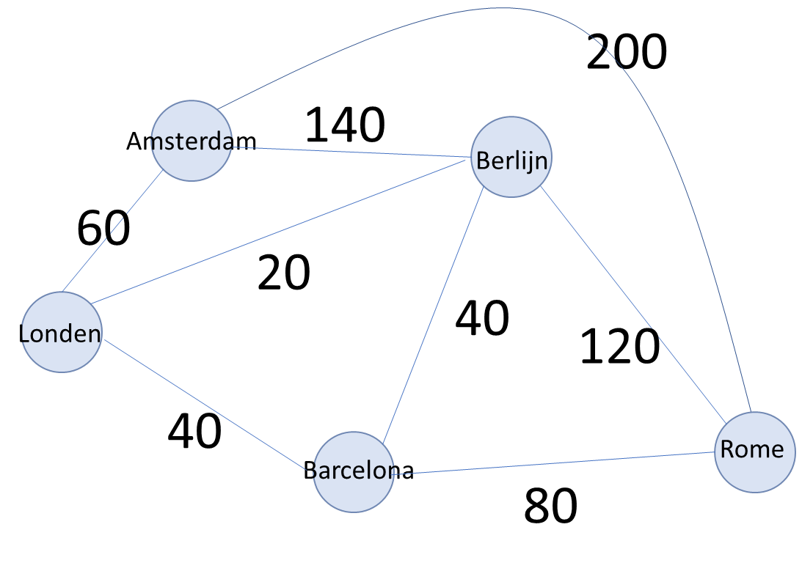

Voor het uitvoeren van het algoritme kun je deze graaf gebruiken:

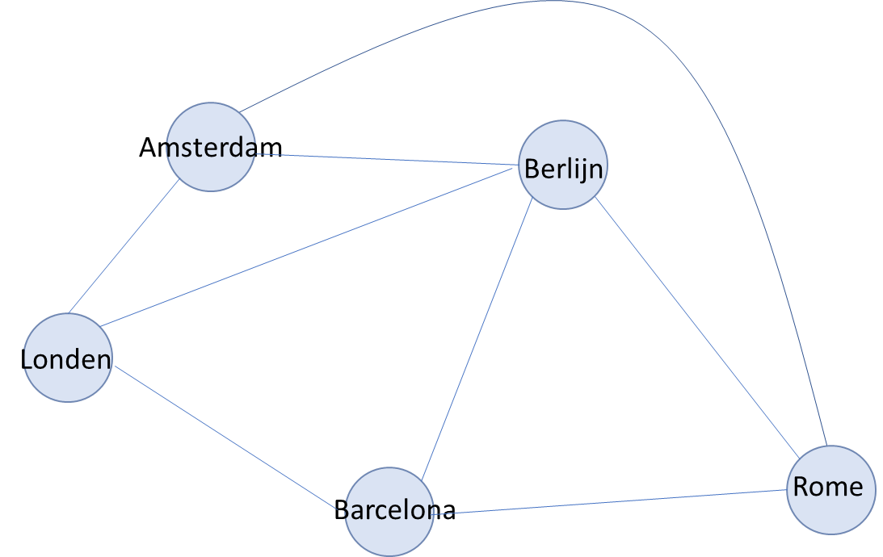

*Geef aan wat de goedkoopste route is van* ***Amsterdam*** *naar* ***Rome***.

*Antwoord:*

*Goedkoopste route kost 180Euro: Amsterdam -> London -> Barcelona -> Rome*

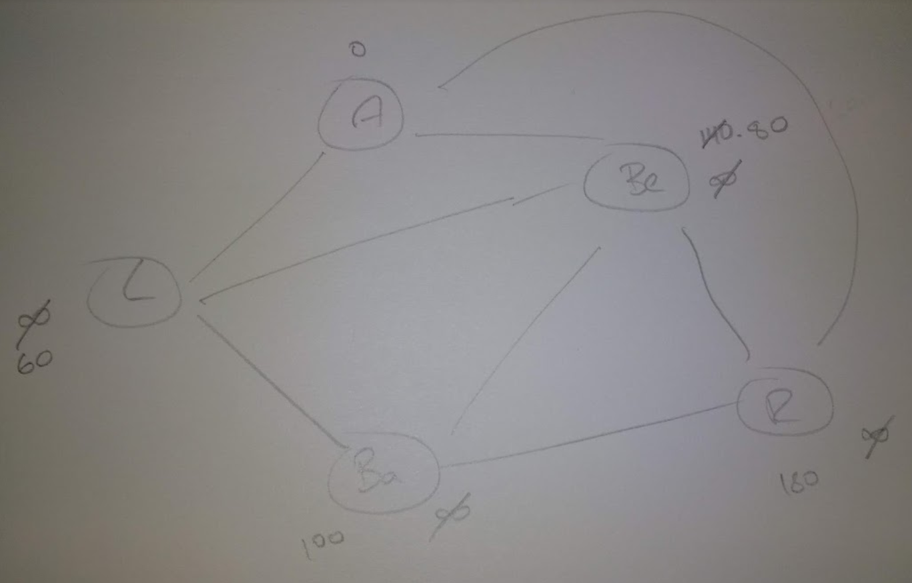

Dijkstra’s algoritme heet **gretig** omdat het bij elke stap steeds de kortste afstand kiest, zonder vooruit te kijken naar de gevolgen van die beslissing.

*Zul je met het kortste-pad algoritme van Dijkstra altijd de meest optimale route vinden? Ook als bijvoorbeeld de kortste route over meer knopen gaat dan een langere?*

*Antwoord: Het kortste-pad algoritme van Dijkstra zal altijd de meest optimale route vinden. Het maakt daarbij niet uit of de kortste pad over meer knopen gaat dan een langere. (De enige voorwaarde is dat de getallen op de lijnen positief zijn.)*

**Opgave 2**

Dijkstra’s algoritme kun je voor veel meer problemen gebruiken dan alleen om de kortste route te bepalen. Als je in plaats van afstanden bijvoorbeeld kosten in je graaf vermeld, dan kun je het gebruiken om geld te besparen. Maar je kan er ook geld mee verdienen!

Als je geld wisselt van de ene valuta naar een ander, dan kan dat soms gunstiger uitpakken dan anders. Jouw opdracht is om de bepalen hoe je het meeste goud kan kopen met je euro’s.

**Stap 1**: Hieronder staan de wisselkoersen. Maak een graaf van de mogelijke transacties. Let er op dat je op de verbindingslijnen pijltjes zet, want het maakt uit of je Dollars naar Pond omwisselt of andersom.

|  |  |
| --- | --- |
| van | naar |
| Euro | Britse Pond |
| 0,90 | |

|  |  |
| --- | --- |
| van | naar |
| Euro | U.S. Dollar |
| 1,10 | |

|  |  |
| --- | --- |
| van | naar |
| U.S. Dollar | Britse Pond |
| 0,80 | |

|  |  |
| --- | --- |
| van | naar |
| Britse Pond | U.S. Dollar |
| 1,30 | |

|  |  |
| --- | --- |
| van | naar |
| Britse Pond | Japanse Yen |
| 143 | |

|  |  |
| --- | --- |
| van | naar |
| U.S. Dollar | Japanse Yen |
| 111 | |

|  |  |
| --- | --- |
| van | naar |
| Euro | Goud |
| 0,0007 | |

|  |  |
| --- | --- |
| van | naar |
| U.S. Dollar | Goud |
| 0,0008 | |

|  |  |
| --- | --- |
| van | naar |
| Japanse Yen | Goud |
| 0,00001 | |

**Stap 2**: Zet bij je Euro-knoop 1 neer, want je begint met 1 Euro. Bij alle andere knopen zet je de waarde ∞.

**Stap 3**: Bepaal wat je voor 1 Euro krijgt als je deze inwisselt tegen een ander valuta. Om dit te berekenen vermenigvuldig je 1 Euro met de waarde in de bijbehorende tabel. Zet die waarde bij de bijbehorende knoop in je graaf.

**Stap 4**: Doorloop Dijkstra’s algoritme. Maar let op: je wilt natuurlijk zo veel mogelijk goud. Daarom onthoud je niet telkens de kleinste waarde, maar juist de grootste waarde. Houd ook bij hoe je daar gekomen bent (welke transacties je hebt gedaan om tot dat bedrag te komen).

*Geef aan hoe je valuta moet wisselen om het meeste goud voor je euro’s te krijgen*.

*Antwoord:*

*Euro -> Britse Pond -> U.S. Dollar -> JapanseYen -> Goud*

*Je krijgt dan 0,0012987 oz Goud per euro.*

**Opgave 3**

Hieronder zie je een kaart van de eilandenstelsel van Algos. Om te reizen tussen de eilanden of met het vaste land wordt gebruik gemaakt van veerponden. Omdat het verkeer tussen het vasteland A en eiland D toeneemt, wil Algos bruggen gaan bouwen. Op de kaart staan de afstanden (in meters) aangegeven.

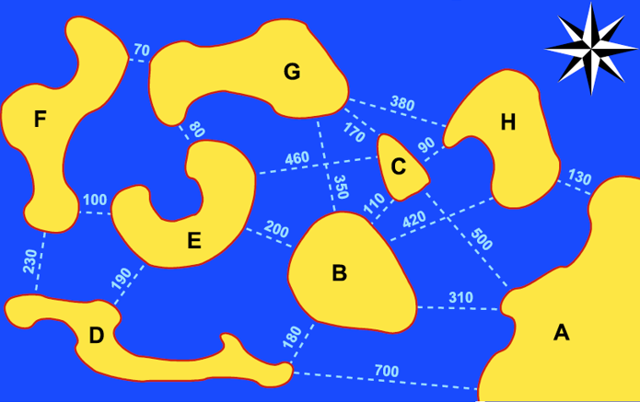[2][3]

*Wat is de goedkoopste verbinding tussen A en D?*

Antwoord: De goedkoopste verbinding tussen A en D is een verbinding van A naar B en B naar D. Dit kost 490.

*Gebruik een van de gretig algoritmes om A met D te verbinden. Hoeveel kost dat?*

Antwoord: Een gretig algoritme kiest telkens de goedkoopste mogelijkheid zonder vooruit te kijken. In dit geval is dat eerst A met H, dan H met C, dan C met B, en dan B met D. Dat is 510.

Vergelijk de twee bovenstaande antwoorden. Wat kan je zeggen over de oplossing van gretige algoritmes?

Antwoord: Soms loont een gretig algoritme. Het zal in ieder geval altijd een oplossing geven. Echter, omdat deze niet vooruit kijkt kan het zijn dat je niet tot de allerbeste oplossing komt.

**Waar gaat dit eigenlijk over?**

Een **graaf** is een handig schema om de gegevens in weer te geven. Een graaf heeft **knopen** (bijvoorbeeld steden) en **verbindingslijnen** (bijvoorbeeld wegen). Hebben de verbindingslijnen een waarde (zoals bijvoorbeeld een afstand, reistijd of benzinekosten), dan spreken we van een **gewogen** graaf. Hebben de verbindingslijnen een richting, dan heet zo’n graaf een **gerichte** graaf.

Dijkstra’s kortste-pad algoritme berekent de kortste route tussen een beginpunt en een aantal andere punten. Het algoritme heet **gretig** omdat het bij elke stap steeds de kortste afstand kiest zonder vooruit te kijken naar de gevolgen van die beslissing. Zoals je hebt gezien, loont het soms om gretig te zijn. Zo’n gretig algoritme zal in ieder geval altijd een oplossing geven. Maar, zo’n gretige aanpak levert niet altijd de meest optimale oplossing op.

In de informatica kennen we veel problemen waarbij de hoeveelheid werk om een goede oplossing te vinden enorm toeneemt als de hoeveelheid gegevens stijgt. Hiervoor moeten slimme en efficiënte algoritmen worden uitgedacht.

Dijkstra’s algoritme kan voor veel meer problemen worden gebruikt. Je kunt het ook inzetten om de snelste of goedkoopste route te vinden.

1. Bron: Network Flows: Theory, Algorithms, and Applications, R. K. Ahuja, T. L. Magnanti, and J. B. Orlin, Prentice Hall, 1993.
2. Bron: Vöcking, B., Alt, H., Dietzfelbinger, M., Reischuk, R., Scheideler, C., Vollmer, H., & Wagner, D. (Eds.). (2010). *Algorithms unplugged*. Springer Science & Business Media.
3.